Муниципальное дошкольное образовательное учреждение
«Детский сад № 12 г. Пугачева Саратовской области»

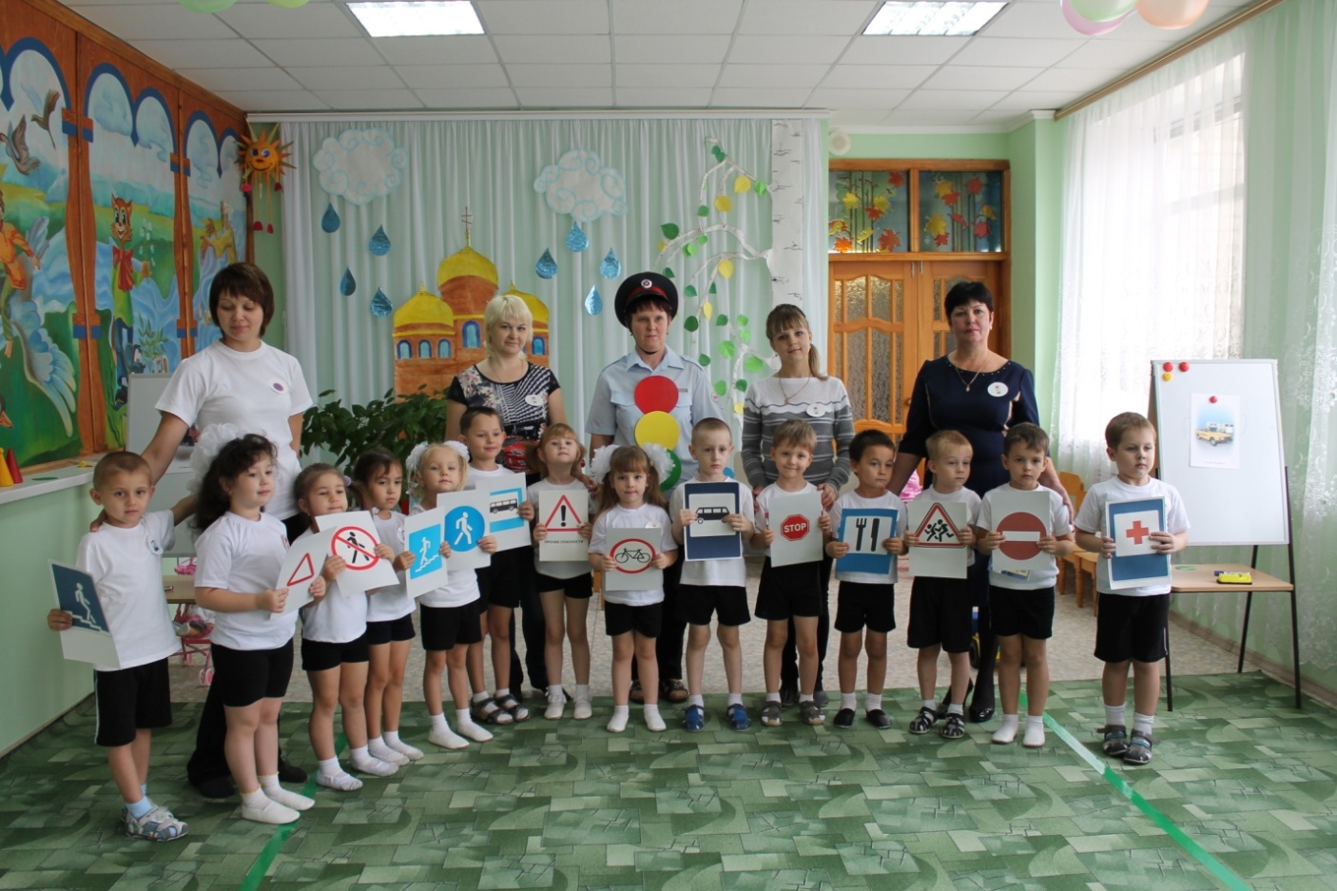

У нас в гостях-
Светофор-
Светофорович

( Развлечение для детей и родителей)
Старшая группа

Воспитатель: Вавилина Л.Н.
Конспект
Развлечение с детьми и родителями (раздел образовательной программы «Формирование основ безопасности»)

Тема: «У нас в гостях Светофор Светофорович»

Интеграция образовательных областей: «Познавательное развитие», «Социально-коммуникативное развитие», «Речевое развитие», «Художественно-эстетическое развитие», «Физическое развитие»)

Виды детской деятельности: познавательная, коммуникативная, игровая, двигательная.

Цель: Пропаганда безопасного образа жизни.

Задачи:
Закреплять знание правил дорожного движения.
Формировать ответственность за свою безопасность.
Обогащать и активизировать словарь (пешеход, тротуар, проезжая часть, переход «зебра», подземный переход, наземный транспорт, регулировщик, дорожные знаки).
Развивать навыки творческого рассказывания, логическое мышление.
Создавать хорошее настроение от участия в празднике.
Активизировать сотрудничество родителей с детским садом.

Методы и приемы:
Наглядные ( показ, демонстрация)
Словесные (художественное слово, беседа, вопрос-ответ)
Игровые (дидактические игры, подвижные игры, сюрпризный момент)
Педагогические технологии: личностно-ориентированные, игровые.
Здоровьесберегающие технологии:, пальчиковая гимнастика.

Средства обучения:
Демонстрационный материал и оборудование:2 мольберта, маркеры, 2 детские коляски с куклами, рули, картинки с изображением автомобилей, набор дорожных знаков, светофор, костюм Светофор Светофоровича, Шапокляк, регулировщика, дорога с разметкой, свисток, фуражка и жезл регулировщика, 2 машины, эмблемы команд, две повязки на глаза, зеленые круги для команд, призы/

Ход развлечения.
Звучит аудиозапись спокойной музыки. В зал входят дети.
Ведущий Рассаживайтесь поудобнее,
Места занимайте скорей.
На праздник в страну Светофорию
Мы приглашаем друзей.
Дети садятся на стулья. На середину зала выходят две девочки с колясками. Звучит аудиозапись «Шум города». По дороге пробегают мальчики-водители с рулями в руках. Девочки везут коляски по тротуару, переходят улицу по пешеходному переходу, водители их пропускают.
Ведущий. Город, в котором с тобой мы живем,
Можно по праву сравнить с букварем.
По азбуке улиц, проспектов, дорог,
Город всё время даёт нам урок.
Вот, она, азбука, над головой:
Знаки мы видим повсюду с тобой.
Азбуку города помни всегда,
Чтоб не случилась с тобою беда.
Звучит аудиозапись веселой музыки. В зал вбегает Светофор Светофорович.
Светофор Светофорович.
Торопился я, бежал.
Ох, туда ли я попал?
Это детский сад «Колосок»? Извините, я не поздоровался и не представился. Здравствуйте, меня зовут Светофор Светофорович Мигалкин, я доктор наук дорожного движения. Я и мои помощники-огоньки обеспечивают безопасность на дороге.
Различать должны вы ясно
Свет зеленый , желтый, красный.
Ведущий. Мы как раз и собрались, чтобы провести конкурс, посвященный правилам безопасного поведения на улицах города. Разрешите представить участников: команда «Дорожные знаки» и её капитан Роман и команда «Светофорик» и её капитан Анна. Наших участников поддерживают их родители. Оценивать ответы будет строгое жюри. (Представляет членов жюри).
Светофор Светофорович. Как интересно! Можно я буду вам помогать?
Ведущий. Да, конечно, ведь без светофора нам не обойтись.
  - Начинаем наш конкурс с приветствия команд.
Капитан команды «Светофорик»
Чтобы людям помочь
Путь пройти опасный,
Горят огни и день и ночь:
Зеленый, желтый, красный.
Красный свет-не ходи,
Желтый свет-погоди.
А зеленый свет-иди!
Капитан команды «Дорожные знаки»
Правил дорожных на свете немало,
Все бы их выучить нам не мешало.
Ведущий. Капитаны команд обменялись приветствиями. И сейчас послушаем веселую песню «Песенку о светофоре»
Дети исполняют «Песенку о светофоре»(муз. Н.Петровой, сл. Н.Шифриной)
Светофор Светофорович. Какая хорошая песенка! Мне она очень понравилась.
2.Ведущий. А теперь первое задание-блиц-опрос.
Кто знает правила движения,
Ответит мне без промедления.
Участник, который готов ответить, должен поднять зелёный круг.
( Поочередно задает вопросы командам).
1.Как называется место, предназначенное для движения транспорта? (Проезжая часть).
2.Где должны ходить пешеходы? (По тротуару).
3.Какие бывают машины? (Легковые и грузовые).
4.Для чего нужны автобусы, троллейбусы, трамваи? (Для перевозки людей).
5.По какому номеру телефона вызывают полицию? (02).
6.По какому номеру телефона вызывают «скорую помощь»? (03).
7.Что означает желтый свет светофора? (Скоро будет смена сигнала).
8.Где ожидают пассажирский транспорт? (На остановке).
Ответы детей.
Ведущий. Просим жюри подвести итоги конкурса, а участники пока могут поиграть и отдохнуть.
Пальчиковая гимнастика «Правила дорожного движения».
Красный - он один такой! (Грозят пальчиком).
Не иди, а просто стой! (Из указательного и среднего пальцев делают две ножки человечка).
Желтый – все еще стоим! (То же).
А зеленый подмигнет – и свободен переход! (Двумя пальцами имитируют ходьбу).
По окончании пальчиковой гимнастики дети садятся. Звучит аудиозапись визга тормозов и свистка регулировщика. Вбегает Шапокляк.
Шапокляк (кричит). Это я! Это я, ваш лучший друг!
Здравствуйте! Как я рада, что попала в ваш детский сад! Мне о нем много хорошего рассказывали. Очень хочу поиграть с вами в мяч.
Достает футбольный мяч.
Только тесновато у вас здесь. Давайте пойдем на улицу, туда, где машины ездят: там дорога широкая, гладкая, ровная. Вот где удобно в футбол играть!
Дети возражают, объясняют Шапокляк, что играть можно только во дворе, а не на проезжей части. Шапокляк настаивает и организует игру с мячом на ковре, который имитирует проезжую часть.
Светофор Светофорович. Что за шум и беспорядок! Ай, ай, ай, Шапокляк! Ты совершенно не умеешь, вести себя на дороге, и показываешь плохой пример детям. Разве ты не знаешь правил дорожного движения?
Ведущий. Кто играет с мячом на проезжей части?
Кто нарушает правила движения? Сейчас Роман К. расскажет о правилах дорожного движения.
Ребенок.
Правил дорожных на свете немало,
Все бы их выучить вам не мешало!
Но основные из правил движенья
Знать должны, как таблицу умноженья.
На мостовой не играть, не кататься,
Если ты хочешь здоровым остаться.
Ведущий. Шапокляк, почему ты не смотришь на дорожные знаки?
Шапокляк. Да кому они нужны? Большинство детей их не знают. При этом они прекрасно себя чувствуют. Правда, дети?
Дети. Нет, мы их знаем.
3.Шапокляк. Проверим. Я пока сюда шла, прихватила несколько знаков на дороге. Попробуйте определить, какие из них информационные, а какие запрещающие.
Два игрока (с родителями) из каждой команды сортируют знаки на запрещающие информационные.
Члены жюри проверяют правильность выполнения задания.
Светофор Светофорович. Надо вернуть дорожные знаки на место. Их отсутствие может привести к аварии.
Берет знаки и уносит.
4.Ведущий. А теперь задание для родителей, которые болеют за своих детей. Посмотрим, какие автомобили они имеют или хотят приобрести.
Звучит аудиозапись веселой музыки. Взрослые в течение минуты с закрытыми глазами рисуют на мольбертах автомобили.
Ведущий. Большое спасибо родителям за участие.
Шапокляк (Рассматривает рисунки). Удивительные модели! В каком салоне такие продают? А вообще все зло от машин: ездят, где хотят, сигналят без толку, воздух отравляют. Надо с этим бороться. Вы знаете, что для этого надо делать? (Предположения детей). Вот и нет! Для борьбы с машинами нужны гвоздь, чтобы прокалывать шины, рогатка и и камень, чтобы стекла в машинах бить, и лопатка, чтобы делать ямы на дорогах.
5.Ведущий. Да что ты, разве можно так делать? Без машин в городе не обойтись. Дети могут рассказать, для чего они необходимы.
Показывает картинки с изображением автомобилей. Члены команд поочередно говорят, для чего используется та или иная машина.
Ведущий. Напрасно ты, Шапокляк думаешь, что машины ездят, где попало и сигналят без толку. Их движение подчинено сигналам светофора, указанием дорожных знаков и регулировщика.
Шапокляк. Регулировщик? Это еще кто такой? Я без указаний знаю,
куда и как мне идти: хочу туда, хочу сюда.
Ведущий. Давай спросим у детей, зачем на дороге нужен регулировщик.
Ответы детей.
Ребенок в костюме регулировщика читает отрывок из стихотворения С.Михалкова «Дядя Степа-милиционер».
6.Ведущий. Следующее задание «Кто скорее пересечет проезжую часть». Участвуют две команды: команда «Светофорик» и команда «Дорожные знаки».
По длинным сторонам зала устанавливаются конусы.
Вы знаете, что каждый водитель на дороге должен быть очень внимателен. Задача каждого водителя – провести до ориентира машины змейкой, не задев конусов, и вернуться обратно. Выигрывает команда, первой выполнившая задание и ненарушившая правил. Приготовились, поехали!
Звучит аудиозапись. Шапокляк пытается помешать.
Жюри оценивает правильность выполнения задания.
Шапокляк. Знаете, мне очень понравилось, как дети соревнуются. А интересно: умеют ли они загадки отгадывать?
7. Ведущий. А давайте проверим.
Загадки загадываются поочередно обеим командам.
1.Четыре колеса, резиновые шины, мотор и тормоза, как называется? (Машина)
2.Дом по улице идет, на работу всех везет.
Не на тонких курьих ножках, а в резиновых сапожках? (Автобус)
3.На рояль я не похожий, но педаль имею тоже.
Кто не трус и не трусиха, прокачу того я лихо.
У меня мотора нет, я зовусь…(Велосипед)
4.Зорко смотрит постовой за широкой мостовой.
Как посмотрит красным глазом - остановятся все сразу. (Светофор)
Появляется Светофор Светофорович.
Светофор Светофорович
На дорогах с давних пор
Есть хозяин-светофор!
Перед вами – все цвета
Нам представить их пора!
1 ребенок (сигнал красного цвета)
Никому прохода нет,
Если вспыхнул этот свет!
2 ребенок (сигнал желтого цвета)
Осторожность не мешает:
Этот свет предупреждает!
3 ребенок (сигнал зеленого цвета)
Каждый должен знать ответ:
На какой идти им свет?
Дети (хором) На зеленый!
Ведущая. Правила дорожные очень важно знать и соблюдать их должны и взрослые и дети. Будьте внимательны на дороге. Это поможет избежать несчастного случая.
Светофор Светофорович
Ну, что. Шапокляк, теперь ты знаешь для чего нужно знать правила дорожного движения. Ты будешь их выполнять?
Шапокляк. Чтоб не случилось со мною беда
Правила помнить я буду всегда.
Звучит аудиозапись веселой музыки. Дети исполняют танцевальную композицию под «Песню дорожных знаков» муз. Е.Зарицкой.
Жюри оглашает результаты конкурса, награждает участников призами.
Ведущая. Мы с вами повторили правила дорожного движения.
Давайте скажем вместе:
Знать правила движения –
Большое достижение.
Будем правила движения
Выполнять без возражения.
Спасибо всем за участие в нашем конкурсе.
Под аудиозапись «Марш юных инспекторов движения» (муз. О.Фельцмана, сл. И.Шаферана) дети выходят из зала.

